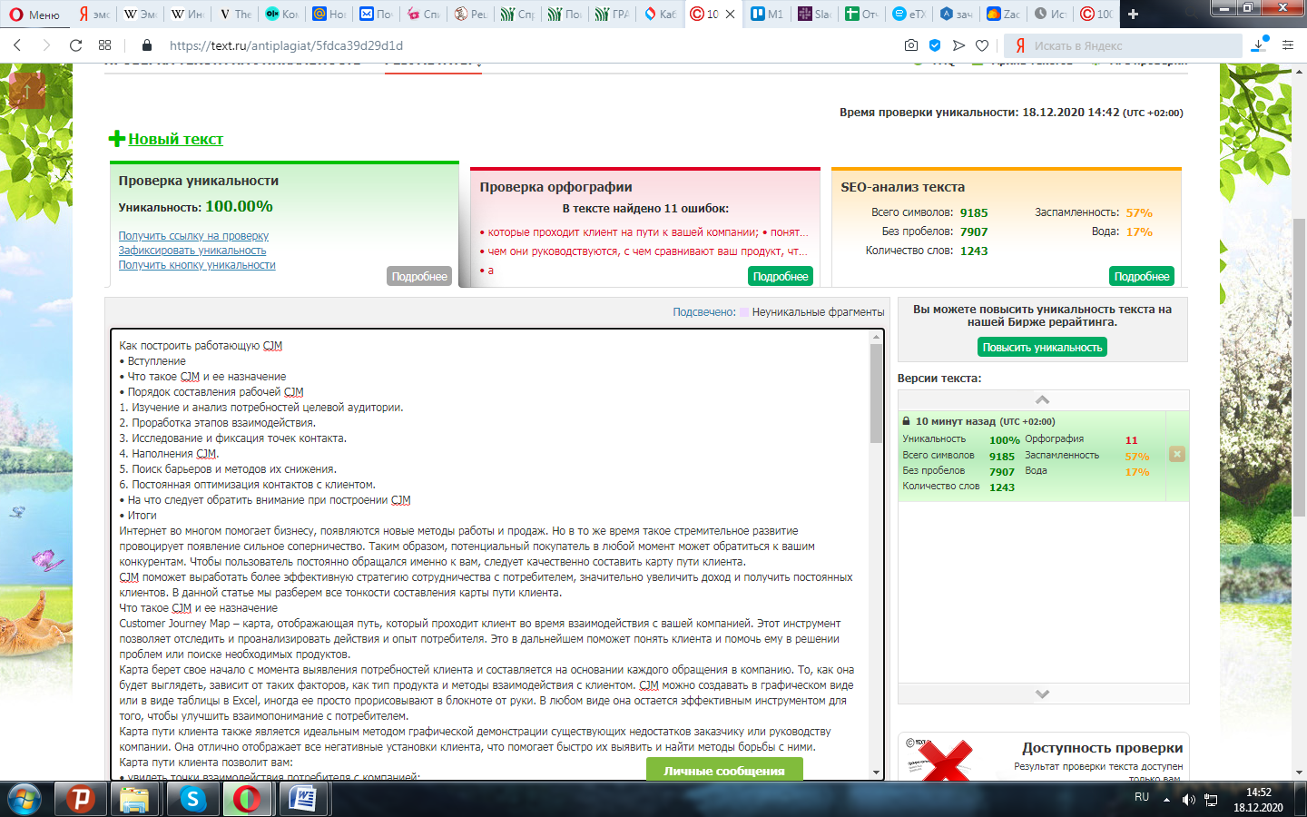

**Как построить работающую CJM**

* Вступление
* Что такое CJM и ее назначение
* Порядок составления рабочей CJM

1. Изучение и анализ потребностей целевой аудитории.
2. Проработка этапов взаимодействия.
3. Исследование и фиксация точек контакта.
4. Наполнения CJM.
5. Поиск барьеров и методов их снижения.
6. Постоянная оптимизация контактов с клиентом.

* На что следует обратить внимание при построении CJM
* Итоги

Интернет во многом помогает бизнесу, появляются новые методы работы и продаж. Но в то же время такое стремительное развитие провоцирует появление сильное соперничество. Таким образом, потенциальный покупатель в любой момент может обратиться к вашим конкурентам. Чтобы пользователь постоянно обращался именно к вам, следует качественно составить карту пути клиента.

CJM поможет выработать более эффективную стратегию сотрудничества с потребителем, значительно увеличить доход и получить постоянных клиентов. В данной статье мы разберем все тонкости составления карты пути клиента.

**Что такое CJM и ее назначение**

Customer Journey Map – карта, отображающая путь, который проходит клиент во время взаимодействия с вашей компанией. Этот инструмент позволяет отследить и проанализировать действия и опыт потребителя. Это в дальнейшем поможет понять клиента и помочь ему в решении проблем или поиске необходимых продуктов.

Карта берет свое начало с момента выявления потребностей клиента и составляется на основании каждого обращения в компанию. То, как она будет выглядеть, зависит от таких факторов, как тип продукта и методы взаимодействия с клиентом. CJM можно создавать в графическом виде или в виде таблицы в Excel, иногда ее просто прорисовывают в блокноте от руки. В любом виде она остается эффективным инструментом для того, чтобы улучшить взаимопонимание с потребителем.

Карта пути клиента также является идеальным методом графической демонстрации существующих недостатков заказчику или руководству компании. Она отлично отображает все негативные установки клиента, что помогает быстро их выявить и найти методы борьбы с ними.

Карта пути клиента позволит вам:

* увидеть точки взаимодействия потребителя с компанией;
* узнать стадии, которые проходит клиент на пути к вашей компании;
* понять эмоции, которые он испытывает на каждом этапе;
* увидеть все существующие барьеры и понять, как их преодолеть;
* наладить сотрудничество дизайнерской, технической и бизнес-команд;
* узнать количество и повысить процент потенциальных клиентов, переходящих к следующему этапу покупки;
* выявить точки отступления клиентов и найти методы их возвращения.

**Порядок составления рабочей CJM**

Для составления CJM необходимо проанализировать поведение пользователя во всех точках взаимодействия с компанией. Нужно собрать всю доступную информацию о клиенте, используемом им продукте и компании, после чего следует отметить все эти данные на карте. Вот шесть основных этапов создания работающей CJM:

1. **Изучение и анализ потребностей целевой аудитории.**

Для начала следует изучить целевую аудиторию компании и создать персонажей – образы типичных покупателей продукта. Представление о пользователе как о конкретном человеке помогает лучше понять его мотивацию, проблемы, которые он хочет решить с помощью продукта, и возможные модели его поведения.

Покупатели могут быть разными даже у одного продукта. Для одних важна низкая стоимость товара, другим нужно только высокое качество продукции, а третьим необходим качественный сервис и обслуживание. У каждой из этих групп пользователей свой собственный подход к покупке. Поэтому для каждой из них важно составить отдельную карту.

Для того чтобы получить подробную работающую карту, следует отследить и спрогнозировать поведение потенциальных клиентов. Необходимо понять их цели, задачи, боль и другие факторы, влияющие на принятие решения. Нужно узнать, чем они руководствуются, с чем сравнивают ваш продукт, что им нравится, а что вызывает негативные эмоции, какие трудности появляются в процессе покупки. Для этого можно использовать следующие источники:

* данные аналитических систем;
* социальные сети клиентов;
* данные опросов;
* анализ отзывов покупателей;
* интервью с помощью работников колл-центров;
* данные маркетингового отдела компании.

1. **Проработка этапов взаимодействия.**

На пути к покупке продукта клиент проходит несколько этапов, которые можно отобразить с помощью воронки продаж. Каждый шаг иллюстрирует определенную мотивацию или цель покупателя. Понимание и отслеживание этих этапов помогает лучше понять клиента. Существуют следующие стадии взаимодействия:

* появление потребности – до этого у пользователя не было необходимости в продукте или же он не знал о его существовании;
* поиск решения проблемы – на этом этапе потенциальный клиент уже осознал свою потребность и начинает поиск возможных вариантов ее удовлетворения;
* накопление информации о продукте – клиент сравнивает все доступные варианты на рынке услуг. На данном этапе уместным будет напомнить с помощью рекламы или рассылки об основных преимуществах своего продукта;
* знакомство с компанией – на этой стадии у клиента создается первое впечатление о команде;
* покупка;
* использование и рекомендации продукта – клиент создает собственное мнение о продукте и решает, готов ли он дальше сотрудничать с компанией и посоветует ли он эти товары другим людям.

1. **Исследование и фиксация точек контакта.**

На этой стадии нужно выявить, отметить и проанализировать все точки соприкосновения клиента с вашим продуктом. Пользователь проходит через огромное количество таких пунктов. К ним относятся:

* подписка на рассылку новостей компании;
* создание учетной записи на сайте;
* подписка в социальных сетях;
* посещение офиса компании;
* покупка продукта;
* написание отзывов и рекомендаций.

Важно отметить каждую из этих точек на карте пути клиента и установить их последовательность. После этого следует проанализировать их по следующей схеме:

1. путь взаимодействия клиента с компанией. Следует отметить, через какой канал пользователь узнал о продукте;
2. целенаправленность клиента. Нужно понять, какие мотивы были у пользователя в этой точке соприкосновения;
3. барьеры. Подумайте о проблемах, с которыми мог столкнуться покупатель на каждом этапе;
4. количество взаимодействий с каждой точкой;
5. эмоции и чувства, которые клиент испытывал на каждом этапе;
6. АНА-моменты. Точки, в которых клиент находит именно то, что искал, и испытывает позитивные эмоции;
7. показатели возврата к предыдущей точке.
8. **Наполнения CJM.**

На данном этапе можно переходить к наполнению карты выявленными ранее точками соприкосновения, путями переходов от одной к другой, испытываемыми чувствми на каждой из них и АНА-моментами. Для каждого образа типичного покупателя, разработанного на первом этапе, необходимо составить отдельную CJM.

Такая карта будет очень ценна за счет своей высокой эффективности. Ведь она была построена методом аналитики реальных событий и содержит только проверенные факты.

1. **Поиск барьеров и методов их снижения.**

После создания Customer Journey Map отлично заметными становятся все существующие барьеры, так как теперь вы можете посмотреть на продукт глазами своей целевой аудитории. Поэтому на данном этапе важно найти методы снижения или устранения выявленных недостатков между критическими точками.

Чтобы найти гарантированный метод устранения помехи, обсудите со своими сотрудниками все доступные способы решения проблемы и внедрите выбранные методы в CJM.

После этого попробуйте, используя персонажа клиента, добраться до покупки продукта с начала пути. Так вы поймете, работает ли данное решение и стоит ли его использовать. Следует повторить процесс для всех барьеров, которые встали на пути клиента.

1. **Постоянная оптимизация контактов с клиентом.**

Customer Journey Map требует регулярного обновления.Это обосновано тем, что после оптимизации системы можем измениться путь клиента, могут появиться новые каналы или же точки взаимодействия. Что, в свою очередь, может вызвать появление новых барьеров.

Необходимо регулярно возвращаться к образу потенциального клиента и выявлять проблемы, которые мешают ему выполнить покупку. Постоянно прорабатывая эти схемы, вы сможете получше познакомиться со своим покупателем и понять его действия и мотивы.

**На что следует обратить внимание при построении CJM**

1. Карта пути клиента не должна быть слишком сложной. Она должна просто и доступно объяснять все потребности и проблемы клиента каждому члену вашей команды.
2. Разрабатывайте отдельную Карту пользовательского опыта для каждого типа клиентов. Это поможет найти закономерности и сравнить опыт разных персонажей.
3. Шаблон CJM должен быть доступным каждому члену команды. Таким образом, все смогут вносить улучшения в существующую модель поведения и смогут понять, в каком направлении следует развиваться.
4. Не бойтесь задавать прямые вопросы клиенту. Так проще всего узнать, что важно для него в вопросе покупки продукта, и обратить на это особое внимание.

Разработка Customer Journey Map способна в разы улучшить опыт клиента в сотрудничестве с компанией. Она поможет посмотреть на продукт глазами целевой аудитории и визуализировать все его недостатки. А их устранение значительно поспособствует приближению вашего товара к желаемому идеалу.